Custo do cartão opõe lojista e consumidor
Toni Sciarretta

Proibido pelo Código do Consumidor, desconto para os que pagam em dinheiro será debatido por conselho

ProTeste vê desconto como repasse de custo do lojista com transação no cartão; comércio quer liberar prática

É justo o lojista cobrar do cliente que paga com cartão uma tarifa "extra" correspondente ao seu custo de transação? E se ele der um "desconto" equivalente para quem paga com dinheiro evitando a transação?

O Código de Defesa do Consumidor considera à vista o pagamento tanto com cartão de crédito ou débito quanto em dinheiro. Por isso, proíbe a cobrança diferenciada sob pena de multa para o lojista que desobedecer.

Na prática, a maioria dos estabelecimentos comerciais negocia diretamente com o cliente esse desconto. No Distrito Federal, uma decisão do STJ (Superior Tribunal de Justiça) liberou o desconto.

Polêmico, o assunto faz parte da nova regulação dos cartões de crédito, que chega hoje ao CMN (Conselho Monetário Nacional). Mais preocupado com a concorrência entre as bandeiras e as empresas de cartão, o CMN tende a deixar que o mercado se ajuste sozinho. As empresas de cartão são contra o desconto pois perdem negócio.

O tema está na agenda dos movimentos de defesa do consumidor em todo o mundo. Opõe países como França e Suécia, que proíbem cobrança "extra", e nações que deixaram o mercado se ajustar, como Reino Unido e parte dos EUA (veja quadro).

Nesses países, não há desconto para pagamento em dinheiro; o consumidor é que tem um custo adicional se quiser utilizar o cartão.

"É a mesma coisa; uns dão desconto e outros cobram. Os países que instituíram a cobrança acabaram repassando outras coisas nessas tarifas", disse Maria Inês Dolci, coordenadora da ProTeste.

Ao lado dos Procons, a ProTeste encampa o movimento contra a discriminação de pagamento, esbarrando na antipatia dos que temem perder o "desconto" nas compras com dinheiro.

O argumento é que o custo da transação faz parte da atividade operacional do lojista (como água, luz e telefone), conferindo benefícios como risco zero de inadimplência.

"O consumidor paga a anuidade do cartão; também tem seu custo", disse Dolci.

Segundo Luís Augusto Idelfonso, diretor da Alshop (associação dos shoppings), não há repasse de custo. "O desconto é um incentivo da loja para conseguir vender."

SUBSÍDIO

Para o senador Adelmir Santana (DEM-DF), autor de projeto para liberar os descontos, o consumidor que compra em dinheiro acaba "subsidiando" aquele que usa o cartão. Ligado aos lojistas, Santana é presidente da Fecomércio de Brasília e apresentou duas vezes esse projeto no Senado, que foi derrubado na Câmara.

"Há a necessidade de preços diferenciados porque os que não usam o cartão pagam por um custo que não é deles. Queiramos ou não, está inclusa no preço uma série de custos. No dia em que as taxas forem baixas, não haverá necessidade disso."

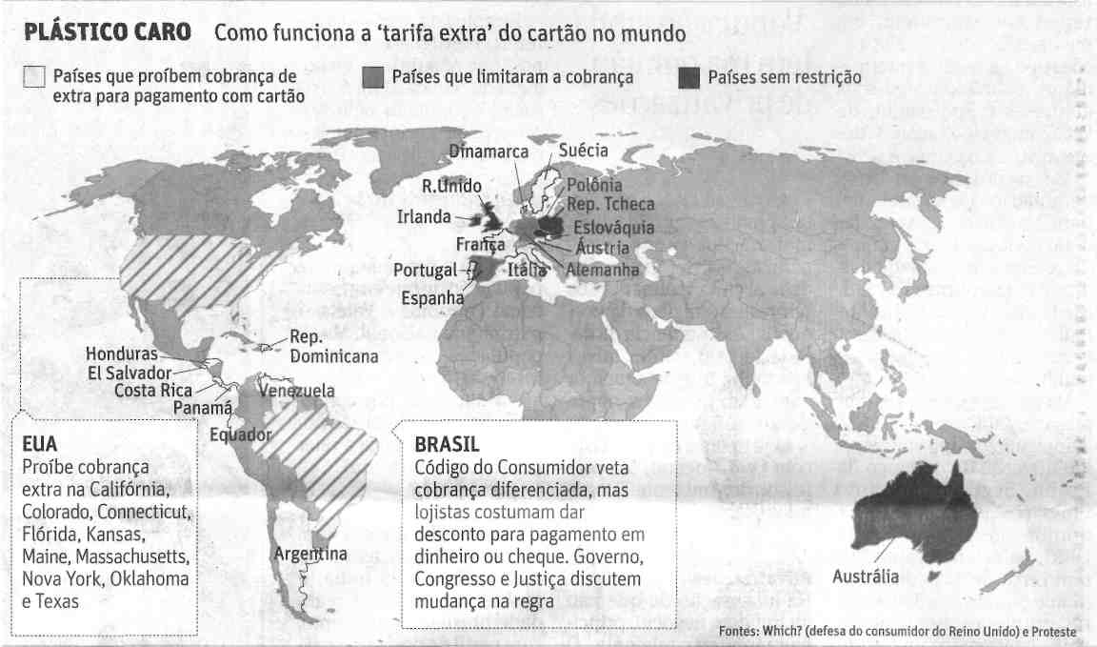
Fonte: Folha de S.Paulo, São Paulo, 28 out. 2010, Mercado, p. B4.

